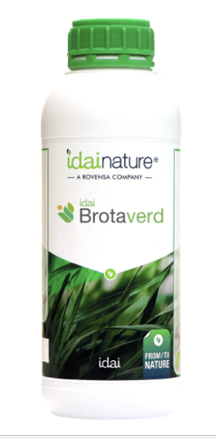
ბროტავერდი არის ორმაგი მოქმედების, უნიკალური ბიოლოგიური პროდუქტი

- ბუნებრივი ბიოსტიმულატორი, რომელიც ეფუძნება ალუმინის ლიგნოსულფონატს
- არ ტოვებს ნარჩენებს
- HPC ნანოტექნოლოგიის მეშვეობით, მცენარის მიერ პრეპარატის შეთვისება ხდება ენერგიის კარგვის გარეშე

ორმაგი ეფექტი 2x ბუნებრივი ბიოსტიმულატორი და სისტემური დამცველი
რატომ ბროტავერდი?
- შეიცავს მცენარესთვის საჭირო ნივთიერებებს - სპილენძი (Cu), თუთია(Zn), მანგანუმი(Mn);
- უნივერსალურია - გამოიყენება როგორც ფერტიგაციის, ასევე ფოთლოვანი გამოკვების გზით ყველა კულტურაში;
- 100% ბუნებრივი პროდუქტი - პრეპარატს მინიჭებული აქვს საერთაშორისო სერთიფიკატი CAAE და Ecocert; პროდუქტი ნებადართულია ორგანულ, ეკოლოგიურად სუფთა სასოფლო-სამეურნეო წარმოებისთვის

როგორ მოქმედებს ბროტავერდი?
ფ უ ნ გ ი ც ი დ უ რ ი ეფექტი:
- ასქელებს ლიგნინს
- იცავს მცენარეს ვასკულარული პათოგენებისგან
- აქვს ვაზოკონსტრუქციული ეფექტი, რის საფუძველზეც აგანიერებს მცენარის გამტარ ქსოვილს
- ააქტიურებს მცენარის იმუნიტეტს
- აქვს ლიგნოსულფონატის მაღალი შემცველობა

ბროტავერდი განსაკუთრებით ეფექტურად მოქმედებს ფიტოპტორას წინააღმდეგ

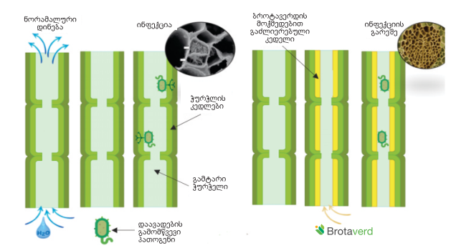

ბიოსტიმულატორული მოქმედება
- ააქტიურებს ფიზოლოგიურ პროცესებს;
- აძლიერებს უჯრედების წარმოქმნას და მეტაბოლოზმს;
- ეხმარება მცენარეს ვეგეტატიურ გავითარებაში, სტრესის პირობებში;
- ზრდის დაზიანებული ქსოვილების რეგენერაციის სისწრაფეს;
- ხელს უწყობს მცენარეში ორგანული და არაორგანული ნივთიერებების გადაადგილებას.
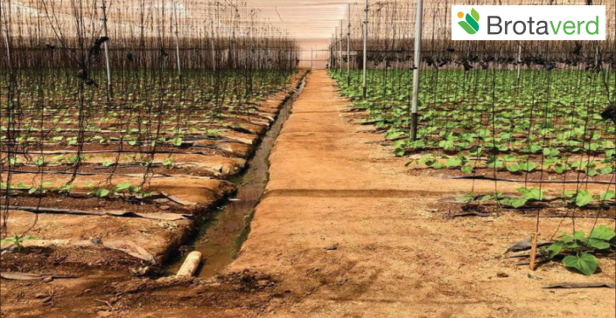

- აძლიერებს ქსილემის ჭურჭლებს;
- ზრდის ნაყოფის ხარისხს და რაოდენობას;
- აქვს ალუმინის ლიგნოსულფონატის მაღალი შემცველობა;
- ხელს უწყობს ფენოლების წარმოქმნას მცენარეში.
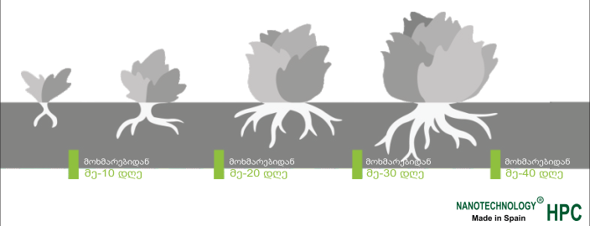
დოზირება და გამოყენების გზები
- ბროტავერდი ავლენს სისტემურ ეფექტს - მისი გამოყენება შესაძლებელია ყველა კულტურაში, როგორც ფერტიგაციის, ასევე ფოთლოვანი გამოკვების გზით;
- გამოყენება რეკომენდირებულია მცენარის ზრდის ფაზაში, 7-10 დღის ინტერვალით. ასევე დაავადების პირველადი სიმპტომების გამოვლენისას;
- აუცილებელია პროდუქტით მცენარის საფუძვლიანი დამუშავება;
- გამოყენებამდე შეანჯღრიეთ.

- გამოყენება (ფოთლოვანი): 300-500 მლ/100ლ წყალი
- გამოყენება (ფერტიგაცია): 3-5 ლ/ჰა
- გამოყენება ვენახი (ფოთლოვანი): 2ლ/ჰა
